Základní škola a Mateřská škola Litvínov – Janov,
Přátelství 160, okres Most
PSČ 435 42, tel: 476742362
IČO: 00832502, Nejsme plátci DPH

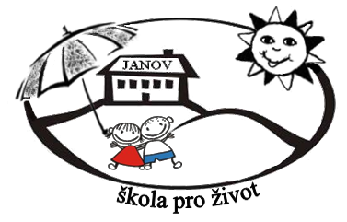
Computer Help, s.r.o.
Slezská 2127
120 00 Praha 2
Datum: 2021-06-10
Objednávka č. 63/2021

Objednáváme u Vás:

72 ks Multilicenci Microsoft Office, Winedu Alng, 0365ProPlusOpenFolty

Služba/zboží bude v hodnotě bez DPH

106.294,- Kč

Služba/zboží bude v hodnotě včetně DPH:

128.615,74 Kč

Objednávku vystavila: Iva Hejlová

Prošlo předběžnou řídící a finanční kontrolou před vznikem závazku.

Příkazce operace: PhDr. Miroslava Holubová …………………………….. datum ……………………..

Správce rozpočtu: Jitka Ziková ……………………………………………… datum ……………………..

